Resource: unfoldingWord® Open Bible Stories
unfoldingWord® Open Bible Stories © 2022 unfoldingWord. Released under CC BY-SA 4.0 license. unfoldingWord® Open Bible Stories has been adapted in the following languages: Tok Pisin, Arabic (عربي), French (Français), Hindi (हिंदी), Indonesian (Bahasa Indonesia), Portuguese (Português), Russian (Русский), Spanish (Español), Swahili (Kiswahili), and Simplified Chinese (简体中文) from unfoldingWord® Open Bible Stories © 2022 unfoldingWord. Released under CC BY-SA 4.0 license by Mission Mutual

unfoldingWord® Open Bible Stories

32. 耶稣医治被鬼附的男人和生病的女人
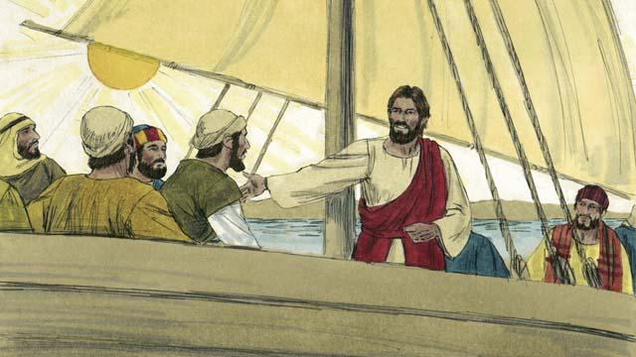
一天，耶稣和祂的门徒渡过湖泊来到格拉森人居住的地方。
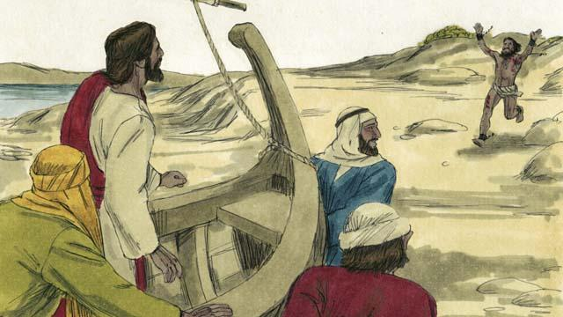
他们到达湖对岸时，一个被鬼附的男人冲向耶稣。
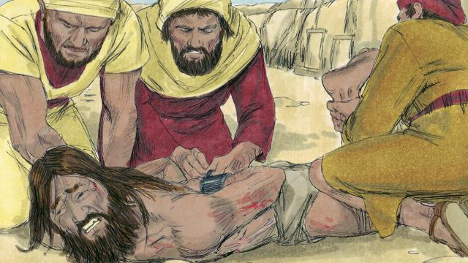
这人力气很大，没有人能制伏他。人们用锁链锁住他的胳膊和腿，但都被他挣破了。
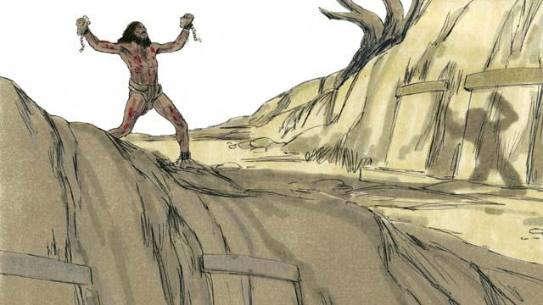
这人住在该地的坟茔里，昼夜喊叫。他没有穿衣服，又用石头不断地砍伤自己。
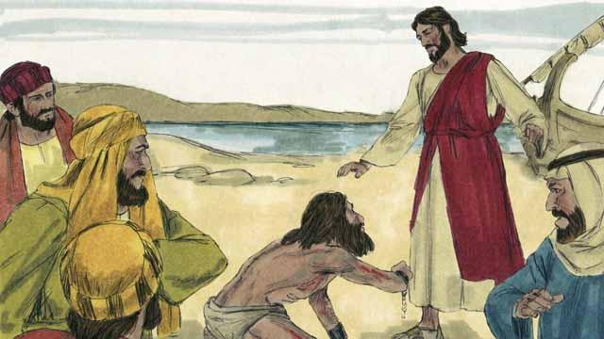
那人来到耶稣面前，跪了下来。耶稣对鬼说：“污鬼，从这人身上出来吧！”
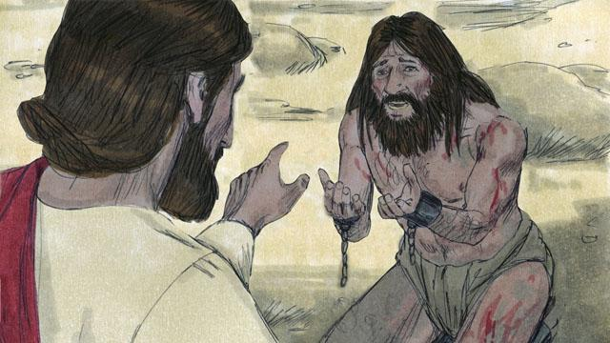
这人身上的恶鬼大叫说道，“至高神的儿子耶稣，我与你有什么相干？请不要叫我受苦！”耶稣问他说：“你叫什么名字？”他说，“我名叫群，因为我们数量众多。”（在罗马军队一个群代表几千士兵。）
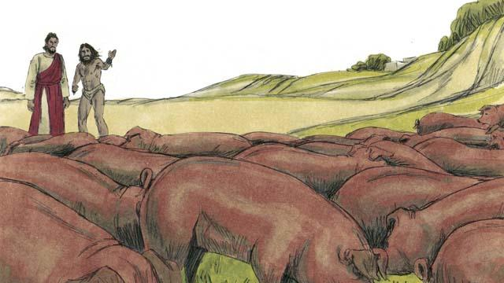
这些污鬼祈求耶稣：“请不要把我们从这地赶出来！”附近，有一群猪在山上吃食。于是，污鬼祈求耶稣：“请把我们赶到猪群里！”耶稣说：“去吧！”
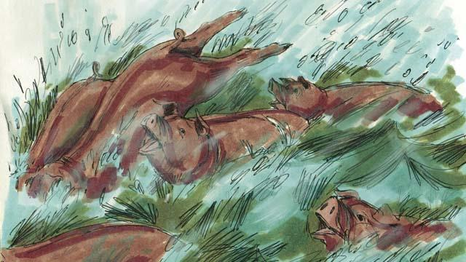
污鬼就从这人身上出来，进了猪群里。那群猪就闯下山崖跳到湖里淹死了。猪的数目大约有2000头。
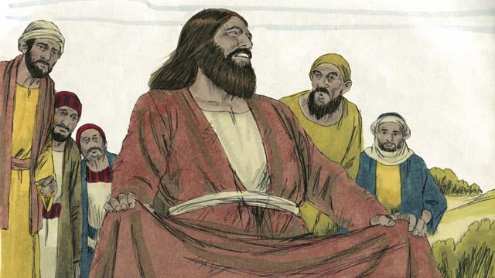
那放猪的人看到所发生的一切，就跑进城了告诉所有人耶稣所做的。城里的人都跑来看那曾被鬼附的人。他穿着衣服，平静的坐着，行为像个正常人。
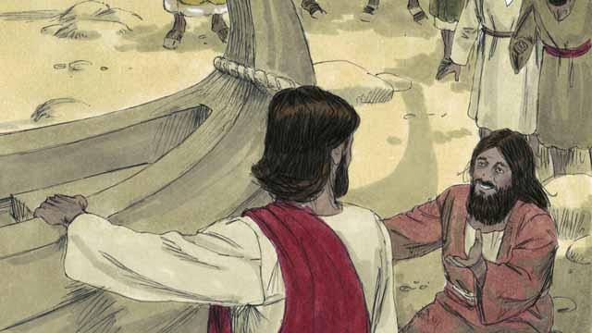
人们非常害怕，就请耶稣离开。所以耶稣就上了船准备离开。那曾被鬼附的人恳求和耶稣同往。
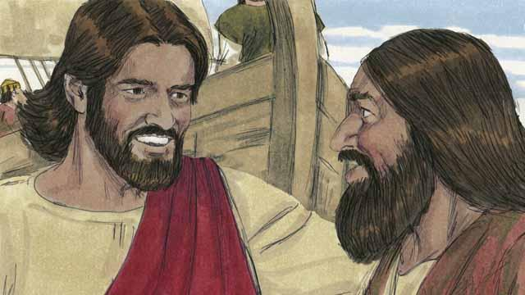
耶稣对他说：“不行，我要你回家去，告诉你的朋友和家人，上帝在你身上所做的一切，和祂怎样的怜悯你。”
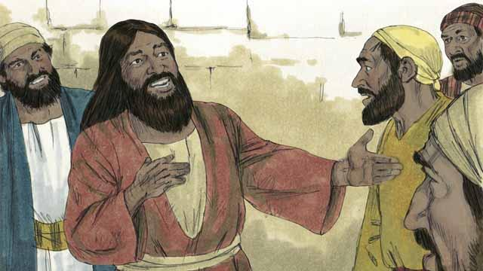
那人就走了，告诉每个人耶稣为他做了何等大的事。众人听了都觉得惊奇。
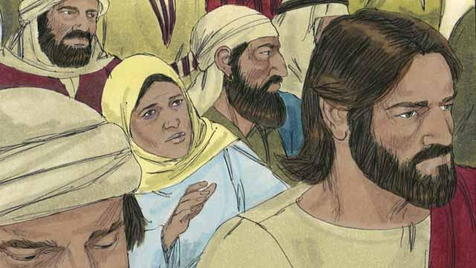
耶稣回到湖的另一边。祂到了之后，一大群人拥挤在他周围。在这人群中，有一个妇人患了十二年的血漏。她为治这病在医生那里花光了所有的钱，但病却更加严重了。
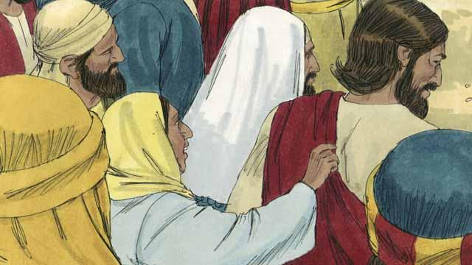
她听说耶稣治好了许多生病的人，就想，“我确定只要一摸耶稣的衣服，就必好了!"她来到耶稣身后，摸了一下祂的衣服。当她一摸到耶稣时，血漏立刻就止住了！
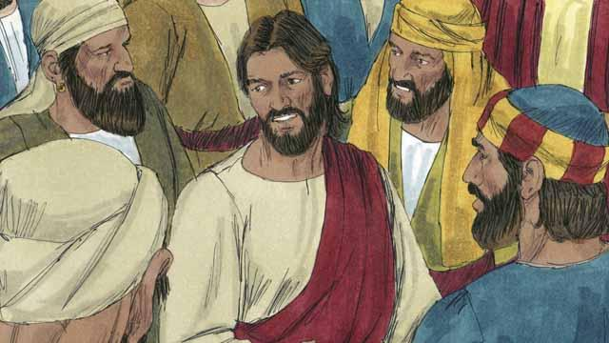
耶稣立刻意识到有能力从他出来。他便转头问道，“谁摸了我？”门徒对祂说：“有很多人拥挤紧靠你，你还问，'谁摸了我？'”
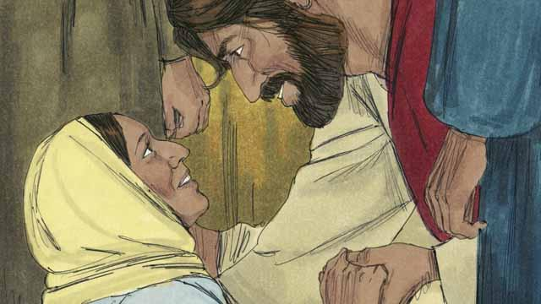
那妇人就跪倒在耶稣面前，颤抖着，非常害怕。她说了整个事情的经过，而且她已经得了医治。耶稣对她说，“你的信心医治了你，平安的去吧。”
本圣经故事来源：马太福音 8:28–34;马可福音5:1–20;路加福音:8:26–39

